Instruktion til Klamydia/Gonokokker/Trichomonastest:
Sådan tager du din prøve!

For Kvinder:
Prøvetagningssæt: prøverør med grøn prop og podepind.
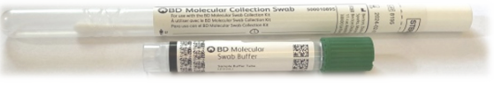

- Indfør podepinden i skeden, ca 5 cm, og rotér podepinden 10-30 sekunder – vær sikker på kontakt med slimhinden.

- Kom podepinden i røret med den grønne prop, og knæk podepinden på kanten af røret ved den sorte markering.
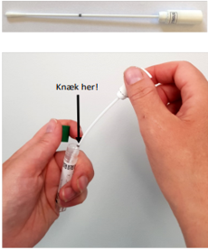
OBS, der må ikke røres med fingrene nedenfor den sorte streg.
- Skru låget på, så det er lukket tæt.

- Pak prøven og aflever konvolutten i lægehuset.

For Mænd & Kvinder:
Prøvetagningssæt til urinopsamling: prøverør med gul prop og pipette.
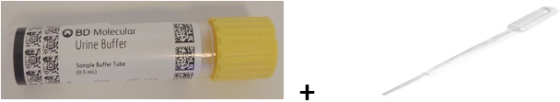

Urinopsamling:
Der bør gå mindst en time fra sidste vandladning inden prøvetagning. Urin opsamles i en ren beholder. KUN de første 20-60 ml (ca. 0,5 dl) af urinen opsamles. ” first catch”. Derefter overføres 2 ml til prøverøret og låget skrues godt på så beholderen er helt tæt, pakkes i konvolutten og afleveres i lægehuset.

